湖南省青少年太空机器人竞赛规则

目 录
一、纸飞机托起太空梦科普赛规则 1
二、“震地奇兵”太空救援赛规则 7
三、太空机甲竞技赛规则 15
四、太空星际挑战赛规则 27
五、Scratch太空创意编程赛规则 34
六、太空足球挑战赛规则 37

一、纸飞机托起太空梦科普赛规则

1.通用规则
1.1 组别及参赛队。本赛项设小学组和中学组，每支参赛队由1名学生和1名指导老师组成。
1.2 竞赛用纸：纸张为A4左右大小，克重（GSM）≥70g/m²，表面可能有图案，由组委会统一提供。
1.3 参赛选手不得携带任何制作工具进入赛场，指定纸张只能折叠，不能撕、胶粘、剪、订、悬挂重物等，赛后纸飞机能够拆解基本还原成纸张原貌。参赛选手须在模型上标注抽签编号及姓名。
1.4 参赛纸飞机须满足相应赛项要求，裁判员在比赛期间可通过集中审核、随机抽审、赛后复审等方式对参赛纸飞机进行审核；审核不合格者取消该项目比赛资格（成绩）。
1.5 参赛纸飞机不得互相借用。
1.6 参赛选手在放飞纸飞机时可助跑或跳跃，但不得在台、架或建筑物上放飞，不得另设助手。
1.7 竞赛期间，除裁判员、有关工作人员、参赛选手外，其他人员不得进入比赛场地。
1.8 参赛选手在比赛过程中发生下列行为将视为严重犯规，裁判员有权视其情节轻重给予警告、取消该轮成绩直至取消全部比赛资格的处罚：比赛中故意妨碍、影响他人竞赛，故意损坏他人纸飞机；比赛过程中弄虚作假，破坏赛场纪律，不听从裁判员劝导，妨碍竞赛正常进行。

2.竞赛流程及成绩评定
竞赛开始前30分钟静场、静空，由专业人员现场开展纸飞机竞技科普教学。裁判员组织参赛选手按男子组、女子组分组抽签确定参赛顺序（编号）。所有选手均须参加纸飞机直线距离赛、纸飞机留空计时赛、纸飞机竞准靶标赛三个赛项。参赛选手按抽签顺序上场完成比赛，在规定时间内未到场视为该项比赛弃权。
选手最终成绩按以下规则进行计算：选手最终得分=纸飞机直线距离赛折算分+纸飞机留空计时赛折算分+纸飞机竞准靶标赛折算分。如成绩相同，以纸飞机直线距离赛最高一次成绩较高者列前；如再相同，以纸飞机留空计时赛最高一次成绩较高者列前；如再相同，则名次并列。

3.项目介绍

3.1 纸飞机直线距离赛

3.1.1竞赛场地
竞赛场地一般选择在室内，场地空间净高6-10米，场地长度不小于40米，宽度不超过10米，从距起飞线10米处开始，每5米设置一条标志线。场地示意图见图1。
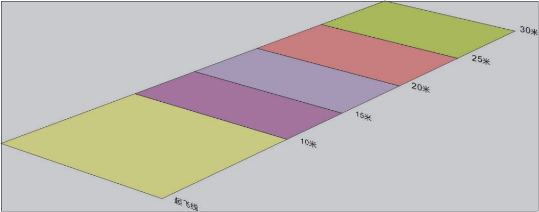
图1 纸飞机直线距离赛场地示意图

3.1.2 赛项要点
参赛选手经检录后到达待赛区，裁判员向每名选手发放2张比赛用纸，参赛选手须在10分钟内制作1-2架纸飞机（自然状态下机翼最大宽度须不小于40mm）并完成调试。
选手进入比赛场地开始计时，每名选手比赛时间为3分钟。选手须在规定时间内报告裁判确认后完成2次单向飞行，每次只能使用1架纸飞机。纸飞机出手即视为正式飞行，投掷后的纸飞机由本人拣取。

3.1.3 判罚规则
参赛选手须在起飞线外投掷纸飞机，投掷时踩线或在投掷过程中（模型没有停止飞行前）跨线成绩无效，并计1次飞行。
纸飞机落地静止后，任何部位（或正投影）压边界线均视为界内，成绩有效；纸飞机出界成绩无效，并计1次飞行。
裁判员现场测定机头和起飞线间的距离，2次飞行距离之和为参赛选手该赛项最终得分。测量精确到0.01米，0.01米折算0.1分。

3.2 纸飞机留空计时赛

3.2.1 竞赛场地
竞赛场地一般选择在室内，场地空间净高6-10米，选手投掷区直径30米内无障碍物。

3.2.2 赛项要点
参赛选手经检录后到达待赛区，裁判员向每名选手发放2张比赛用纸，参赛选手须在10分钟内制作1-2架纸飞机并完成调试。裁判员根据参赛实际，现场安排2-5名选手在不同号位（号位间距10米）同时进行比赛，每组选手均有2次飞行机会。

3.2.3 判罚规则
参赛选手须在指定区域投掷纸飞机。
裁判员发出起飞号令，参赛选手必须出手，未出手将被取消本次成绩，计1次飞行。纸飞机出手即视为正式飞行，投掷后的纸飞机由本人拣取。
飞行过程中，如纸飞机被障碍物阻挡停止前进运动坠落触地，触地时计时终止，计1次飞行。如纸飞机飞行轨迹被障碍物遮挡，5秒内未进入视线，以飞离视线的时间终止计时，计1次飞行；5秒内进入视线并呈持续飞行状态，连续计时。纸飞机触地前参赛选手接触纸飞机，计时终止，计1次飞行。
留空时间精确到0.1秒，每个号位计时表之间出现1秒以上误差则取平均成绩，1秒以下取高不取低。2次成绩之和为参赛选手该赛项最终得分，每0.1秒折算3分。

3.3 纸飞机竞准靶标赛

3.3.1比赛场地
比赛场地一般选择在室内。长方形隔板上设置有直径约80cm的圆环（靶标），圆心距地面高度约为60cm。从距离隔板3米处开始，依次设置有3米起飞线、4米起飞线、5米起飞线、6米起飞线、7米起飞线、8米起飞线。如图2所示。
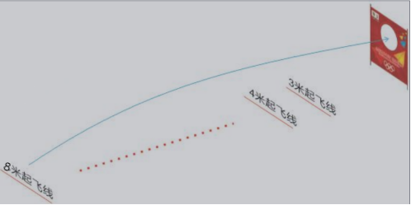
图2 纸飞机竞准靶标赛场地示意图

3.3.2 赛项要点
参赛选手经检录后到达待赛区，裁判员向每名选手发放3张比赛用纸，参赛选手须在10分钟内制作3架纸飞机（自然状态下机翼最大宽度须不小于40mm）并完成调试。
选手进入比赛场地开始计时，每名选手比赛时间为3分钟。选手须在规定时间内任意选择2条起飞线（可连续选择同一条起飞线），向靶标上圆环内投掷纸飞机，每条起飞线可投掷3次，每次只能使用1架纸飞机。纸飞机出手即视为正式飞行，投掷后的纸飞机由本人拣取。

3.3.3 判罚规则
参赛选手须及时告知裁判员所选定的起飞线，并在裁判员发出起飞号令后进行投掷。参赛选手须在选定起飞线外投掷纸飞机，投掷时踩线或在投掷过程中（模型没有停止飞行前）跨线成绩无效，计1次飞行。超出规定时间外的投掷成绩无效。
纸飞机完全穿过圆环，落在圆环隔板的另一侧，视为投中目标。在3米线外每投中一次得30分，在4米线外每投中一次得40分，以此类推，在8米线外每投中一次得80分；未投中者不得分。规定时间内投掷积分之和（最多6次）为参赛选手该赛项最终得分。

4.其他事项
4.1 本规则是实施裁判工作的依据。在比赛中，裁判长有最终裁定权。关于判罚的任何问题须由参赛学生向裁判长提出，不接受教练员或学生家长的投诉。
4.2 比赛期间，凡是规则中没有说明的事项由裁判委员会决定和解释。在大多数参赛队伍同意的前提下，针对特殊情况（如一些无法预料的问题等），规则可作特殊修改。
4.3 本规则中未尽事项以竞赛裁判现场商定为准。
纸飞机托起太空梦科普赛计分表

市州： |  | 学校： |  | 姓名： |  | 性别：

直线距离赛
第一次投掷（米） |  | 第二次投（米） |  | 总分（米） |  | 折算得分 | 选手签名 |  | 备注
裁判员签名：
留空计时赛
第一次投掷（秒） |  | 第二次投（秒） |  | 总分（秒） |  | 折算得分 | 选手签名 |  | 备注
裁判员签名：
竞准靶标赛
 | 第一次  投掷 |  | 第二次  投掷 | 第三次  投掷 | 单轮计分 |  | 备注 | 两轮总分
第一轮
第二轮
选手签名：
裁判员签名
赛项总得分

二、“震地奇兵”太空救援赛规则

1.赛事简介
“震地奇兵”太空救援赛规则旨在通过竞技形式，鼓励青少年和科技爱好者学习并运用 STEAM 知识解决实际问题，探索科学原理，培养工程实践及独立思考的能力，并最终实现在竞技中收获知识，在学习中体会乐趣。

2.场地与环境

2.1 场地构成
竞赛场地规格为：600cm长*400cm宽，实际竞赛场地可能存在±2cm的误差。场地参考示意图见图1。
场地内设置起飞区/降落区，为直径50cm的圆形区域，A基地为物资拾取区，为边长32cm的正方形。场地中包含立扞、高低圆环的障碍物。图中位置1、2、3、4、5为立杆、高低圆放置位置，具体放置位置由裁判员随机抽取，B基地为物资投放区（内圆直径15cm,中圆直径30cm，外圆直径45cm）。
场地中设置有A、B两条巡线线路，线宽3cm。颜色识别区外框外直径32cm的圆形区域，3个色块（红色、绿色、蓝色）分别为直径12cm的实心圆。
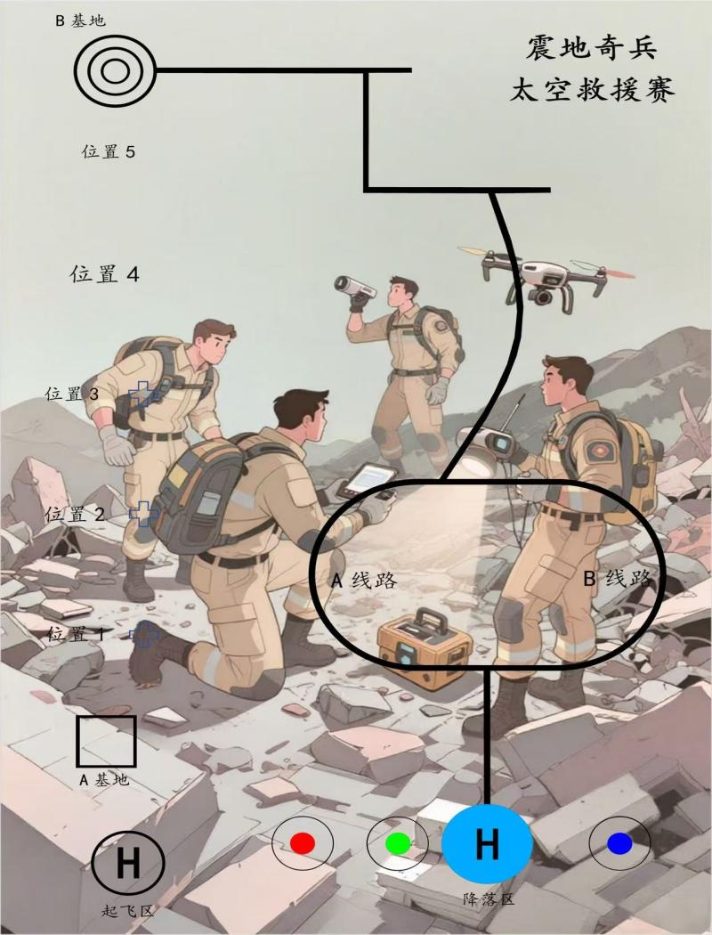
（图1 场地俯视图及功能区示意图）

2.2 赛场环境
比赛场地环境光源以现场光源为准，场地无电扇或空调直吹风，由于一般赛场环境的不确定因素较多，如：场地纸不平整、有环境微风干扰、光照不均匀、比赛场地尺寸可能存在误差等，参赛队在调试飞行器时必须给予充分考虑。

2.3 任务道具
2.3.1 无人机拾取道具（物资）：棱长为4cm的EVA材质立方体，上下表面有引磁片，5g≤重量≤10g，颜色不限，数量1个。参考图见图2。
2.3.2 立杆：ABS材质，高度150cm，共3根。摆放位置由裁判员现场抽签确定。参考图见图3。
2.3.3 高低圆环：高低圆环道具杆高度为150cm，圆环直径60cm，数量2个。摆放位置、圆环高度与朝向等由裁判员现场抽签确定。参考图见图4。
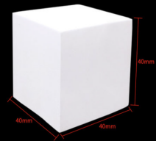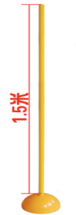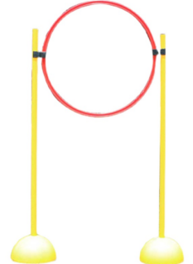
（图2 物资道具） （图3 立杆） （图4 高低圆环）

3.任务描述

3.1 任务说明
无人机由起飞区起飞→A基地拾取物资→绕过障碍物→投放物资至B基地物资投放区→经所抽取的线路巡线至降落区（小学组完成，中学组需按裁判员抽取的颜色块，降落在对应的颜色识别区）。

3.2 任务介绍
任务 | 描述 | 分值
起飞 | 起飞区起飞，并往前飞行 | 15
拾取道具 | 无人机以自主吸取/夹取的形式拾取道具 | 5
绕杆 | 无人机需以S型飞行路径依次绕过3个立杆，5分/个 | 15
穿过高低圆环 | 无人机完整穿过高低圆环，5分/环 | 10
投放道具 | 内圈10分、中圈5分、外圈3分、超外圈外沿线不得分。  （具体评分标准，参考图5—图10） | 10
巡线飞行 | 巡线阶段共设五个记分点，每完成一个记分点得5分（该任务不可使用任何辅助标识且无人机正投影不得明显偏离黑线） | 25
降落区降落  （小学组） | 无人机最终降落在巡线终点降落区，任务结束。  （具体评分标准，参考图11、图12、图13） | 20
颜色识别区降落（中学组） | 巡线任务过程中，无人机需找到任务颜色，并亮相应灯光得10分，最后降落在颜色区域虚线框内得10分（无人机正投影压虚线框线扣5分），任务结束。(颜色识别区不可使用任何辅助标识） | 20

4.四旋翼无人机

4.1 硬件要求
项目 | 限制
空心杯电机数量（个） | 4
相邻电机轴距（mm） | 120≤轴距≤240
整机重量（g） | ≤200
供电电压（V） | ≤8.40
保护环 | 桨叶保护罩
保护设计：四旋翼无人机螺旋桨加装保护罩，以保证飞行安全。
定位方式：比赛过程中除颜色识别区、巡线飞行外，均可使用定位辅助标识，但不得对他人比赛产生干扰。参赛队员在赛前需自行布置，并配合裁判员测试检查。（注：每场比赛布置场地时间不超过2分钟，否则视为放弃本场比赛。）
在不影响比赛的基础上，四旋翼无人机可进行个性化装饰，以增强表现力和辨识度。

4.2 软件要求
在PC或平板端使用的四旋翼无人机编程软件，所有程序均需参赛队员自行在规定的调试时间内编写。

5、比赛

5.1 参赛队
比赛分小学组、中学组两个组别，每支参赛队由1名学生和1名教练员组成。参赛队员应以积极心态面对和处理在比赛中遇到的问题。

5.2 赛制与赛程
5.2.1 检录与抽签：参赛队检录后，裁判组织抽签确定比赛顺序。各参赛队伍按照抽签顺序依次上场比赛。
5.2.2 赛程分3个阶段，编程与调试阶段、四旋翼无人机封存阶段、竞赛阶段。
5.2.3 编程调试阶段：参赛队员自行编写程序并调试四旋翼无人机。
四旋翼无人机不需要现场搭建。参赛队员不得携带U盘、光盘、无线路由器、手机、相机等存储和通信器材。
调试开始前由裁判随机抽取参赛队员代表进行任务抽签。第一轮调试时间为90分钟，第二轮调试时间为30分钟，裁判组将根据现场情况给参赛队等量的测试次数和时间。参赛队在本队第一轮比赛结束后，允许在准备区维修和修改程序，但不能打乱下一轮出场次序。
5.2.4 四旋翼无人机封存阶段：编程与调试结束后，裁判员协助参赛队员在四旋翼无人机醒目处张贴队伍编号，统一封存在指定位置。
5.2.5 竞赛阶段：按照抽签顺序，每支队伍将有2分钟的准备时间用于摆放识别卡及连接四旋翼无人机，此时若队员更改程序视为犯规，取消参赛资格。
参赛队确认准备就绪须举手示意，裁判员发出指令后，队员方可运行四旋翼无人机程序。在裁判员发出指令前运行四旋翼无人机程序将受到警告或犯规处罚。四旋翼无人机一旦离开起飞点，参赛队员不得再次触碰。
5.2.6 比赛共2轮，单轮比赛时间为5分钟，成绩排名规则如下：
（1）单轮最高分队伍排名在前。
（2）最高分相同的队伍比较本轮用时，用时少的排名在前。
（3）最高分与用时都相同的队伍比较次高分，分数高的排名在前；如次高分也相同，则次高分轮次用时少的排名在前。
（4）如两轮成绩完全相同，则2轮比赛中坠机次数少的排名在前。
如还出现排名一致情况则加赛1轮，裁判长有权对加赛任务进行调整，直至确定最终排名。

5.3 启动与比赛
5.3.1 裁判员确认参赛队员准备好后，将发出“5、4、3、2、1，开始”的倒计数启动口令。操作手听到开始命令的第一个字， 即可以采用电脑、平板电脑或遥控器启动四旋翼无人机程序。启动后，编程设备如笔记本电脑或平板电脑、遥控器须放置在地面上且裁判可见。
5.3.2 在“开始”命令前启动四旋翼无人机将被视为“误启动”并受到警告或犯规处罚。
5.3.3 四旋翼无人机一旦启动，就只能受自带控制器中的程序控制。
队员全程不得再次触碰四旋翼无人机（坠机处理除外）。四旋翼无人机从起飞点出发后，根据任务顺序完成各项任务。
5.3.4 如四旋翼无人机失控或坠毁，若队员选择继续比赛，则必须从起飞点起飞完成任务，若道具被四旋翼无人机撞击损坏，本轮次不得进行修复，已完成任务得分不受影响，且计时不中断。

5.4 比赛结束
5.4.1 无人机到达降落区（颜色识别区）降落且桨叶停止转动。
5.4.2 5分钟竞赛时间结束。
5.4.3 无人机处于异常状态。
5.4.4 参赛队员主动向当值裁判申请退出比赛。

5.5 得分界定细则
5.5.1 四旋翼无人机以S型飞行路径无碰撞绕过立杆视为成功。
5.5.2 四旋翼无人机完整穿过高低环视为成功。
5.5.3 四旋翼无人机携带道具飞行完成投放任务。投放在圈内未压线以及道具所有部分未伸出黑线外沿，得所在圈分值；若道具压所在圈外沿线即得第二档分数，以此类推，若道具的任何部分伸出最外围边线判定为任务失败。

图5  内圈10分 | 图6  中圈得5分 | 图7  外圈得3分 | 图8  超内圈外沿线得5分 | 图9  超中圈外沿线得3分 | 图10  超外圈外沿线得0分
5.5.4 巡线飞行过程中设有A、B两条路线，比赛线路由裁判员在调试开始前随机选择参赛队员抽取。在巡线线路上设置5个记分点，记分点由裁判员在调试开始前根据参赛学生抽取的线路，用红色贴纸进行标注。完成比赛路线巡线任务且四旋翼无人机投影未明显偏离黑线视为成功。
5.5.5 巡线终点区四旋翼无人机降落时，四旋翼无人机四个起落架或三个起落架完全降落至蓝色区域内降落区得20分，四旋翼无人机两个起落架降落至蓝色区域外降落外得10分，四旋翼无人机三个起落架或整个四旋翼无人机降落至蓝色区域外视为降落失败。

图11 降落得20分 |  | 图12 降落得10分 | 图13 不得分

5.6 犯规与取消比赛资格
5.6.1 未在规定及时到达比赛场地的，视为该轮比赛弃权。
5.6.2 赛前准备场地时间超过2分钟，四旋翼无人机仍未起飞的，取消本轮比赛资格。
5.6.3 严禁以任何形式干扰他人正常比赛或危害飞行安全，一经发现，立即取消比赛资格。
5.6.4 参赛队员不听从裁判员的指令将被取消比赛资格。
5.6.5 参赛队员第一次误启动将受到裁判员警告，第二次误启动将按本轮比赛弃权处理。
5.6.6 参赛队员在未经裁判长允许的情况下，在赛场内擅自与教练员或家长联系，将被立即取消比赛资格。

6. 其他事项
6.1 本规则是实施裁判工作的依据。在比赛中，裁判长有最终裁定权。关于判罚的任何问题须由参赛学生向裁判长提出，不接受教练员或学生家长的投诉。
6.2 比赛期间，凡是规则中没有说明的事项由裁判委员会决定和解释。竞赛组委会委托裁判委员会进行解释与修改。在大多数参赛队伍同意的前提下，针对特殊情况（如一些无法预料的问题和/或机器人的性能问题等），规则可作特殊修改。
6.3 本规则中未尽事项以竞赛裁判现场商定为准。
“震地奇兵”太空救援赛记分表

学校： 序号： 组别：
项目 | 分值 | 第一轮成绩 | 第二轮成绩
项目 | 分值 | 分数 | 分数
起飞 | 15
拾取道具 | 5
绕杆 | 15
高低环 | 10
投放道具 | 10
巡线飞行 | 25
起降区降落（小学组） | 20
颜色识别区降落（中学组） | 20
坠机次数
最终得分
最终时间

得分确认
本人已确认以上比赛得分记录结果，真实有效，无任何异议。
参赛队员： |  | 裁判员：
裁判长： |  | 录入：

三、太空机甲竞技赛规则

1.赛事简介
太空无垠，梦想无界。随着载人航天工程和机器人技术的不断发展，太空机器人将承担起更多探索太空的任务，这也对太空机器人的交互协同、精细操作提出更高的要求。在本赛项中，参赛队伍将通过操作台控制不同类型的机器人共同完成空地协同、对抗争夺等任务，充分展现参赛选手的动手实践能力和赛场竞技风采。

2.竞赛场地与环境
比赛场地长700cm，宽500cm，地面铺设厚度为2cm的EVA地垫，道具模块材料除能量区为金属材料外均为EVA。
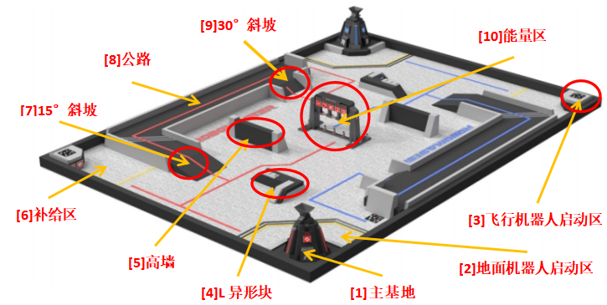
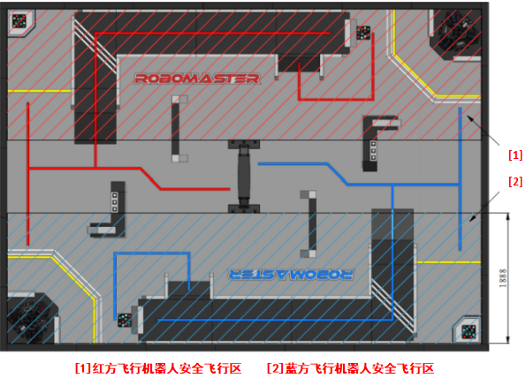
图1比赛场地示意图
主基地：主基地数显屏显示能量值，步兵机器人每成功击打一次扣除部分能量点。主基地上方有斜向锥形容器，飞行机器人将大弹丸投掷到锥形容器内可降低主基地的防御属性。
启动区：地面机器人（工程机器人、步兵机器人）和飞行机器人须在相应区域启动。
障碍物：高墙和L异形块均为障碍物（地面机器人不可越过）。L异形块上放置大弹丸，由飞行机器人或工程机器人拾取。
补给区：步兵机器人弹药耗尽时须抵达己方该区域扫描弹药瓶进行补给。
公路和斜坡：可供步兵机器人和工程机器人战术性行驶。
能量区：提供步兵机器人所需的弹药补给装置及攻击属性加成装置。工程机器人须从该区域将弹药运至己方补给区；步兵机器人有效击打己方侧的感应装置可加强攻击属性。
循迹线：赛场内设地面机器人的循迹线，可供步兵机器人及工程机器人在自动阶段通过自动巡线完成有关任务。
安全飞行区：用于界定双方飞行机器人碰撞时的主责方。
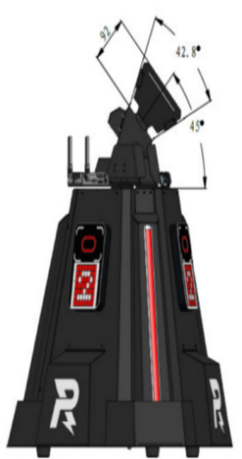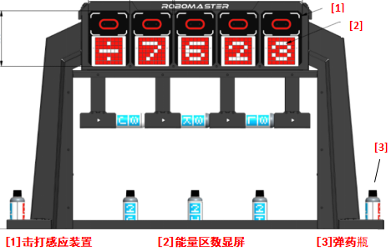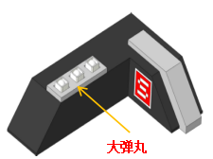
主基地 能量区 L异形块
比赛场地环境为冷光源、低照度、无磁场干扰，参赛队应充分考虑赛场环境的不确定因素，如场地表面可能有纹路和不平整、边框上有裂缝、光照条件变化等。

3.参赛阵容
类型 | 机器人 | 编号 | 人数
地面机器人 | 步兵机器人 | 1号 | 1
地面机器人 | 步兵机器人 | 2号 | 1
地面机器人 | 工程机器人 | 3号 | 1
空中机器人 | 飞行机器人 | 4号 | 1
注：每场比赛最低上场要求：3台地面机器人。
步兵机器人：发射弹丸进行攻击。允许攻击的单位为：对方主基地、步兵机器人、工程机器人及能量区感应装置。允许接触的任务单位：弹药瓶。
步兵机器人有效击打己方侧的能量区可获得攻击属性增益。有效击打方式为：击打数字和运算符号形成数学算式，使运算结果等于24。自动阶段击打可永久获得1.5倍加成，手动阶段击打可获得2倍加成（仅维持40s，获得加成后能量区的己方侧须冷却1min）。攻击属性不可叠加，2倍攻击属性为最大值。
工程机器人。运送能量区的弹药瓶及L异性块上的大弹丸至己方的补给区，大弹丸可选择不移动。允许接触的任务单位：弹药瓶、大弹丸。
飞行机器人。在赛场上方15cm高度内侦查对方地面机器人的实时位置，战术性指挥队友操作己方地面机器人；通过投掷己方补给区或L异形块上的大弹丸至对方主基地的锥形容器内，降低对方主基地的防御属性。允许接触的任务单位：大弹丸。

4.机器人技术要求

4.1 步兵机器人
4.1.1 最大供电容量为52Wh，最大供电电压为12.6V。
4.1.2 仅允许安装一个发射机构（可补弹），最大重量为8Kg（含裁判系统装置重量），最大尺寸为400mm*400mm*400mm（在地面的正投影不得超出400mm*400mm方形区域）。
4.1.3 裁判系统装置须有前装甲模块、左装甲模块、右装甲模块、后装甲模块、图传模块、运动控制器模块、测速模块(已包含在发射机构内)。

4.2 工程机器人
4.2.1 最大供电容量为52Wh，最大供电电压为12.6V。
4.2.2 不能安装发射机构，最大重量为10Kg（含裁判系统重量）。
4.2.3 仅允许安装一个抓取机构(抓取大弹丸或弹药瓶的唯一机构)，不可对场地道具产生损坏或形变，单次仅允许抓取单个道具（弹药瓶或大弹丸），抓取机构每次抓取时须使用同一接触面。
4.2.4 最大初始尺寸为450mm*450mm*350mm（在地面的正投影不超过450mm*450mm方形区域），最大伸展尺寸为650mm*650mm*650mm（在地面的正投影不超过650mm*650mm方形区域）。
4.2.5 配套裁判系统装置须有前装甲模块、左装甲模块、右装甲模块、后装甲模块、图传模块、运动控制器模块。

4.3飞行机器人
4.3.1 最大供电容量为4.2Wh，最大供电电压为12.6V。
4.3.2 最大重量为0.2Kg，最大尺寸为180mm*180mm*150mm（在地面的正投影不得超出180mm*180mm方形区域）。
4.3.3 最多安装4个空心杯电机，最大桨叶尺寸为4英寸，桨叶须加装保护罩不得外露。须包含定位功能，可在室内实现定位和定高。

5.比赛

5.1 参赛队
本赛项设小学组和中学组，每支参赛队应由4名学生和1名教练员组成。

5.2 赛制
比赛分小组赛阶段和淘汰赛阶段，各阶段分组均根据参赛队伍数量抽签决定。
小组赛采取单循环赛制，小组赛中每场比赛胜者得3分，平局得1分，负者得0分。小组赛结束，根据积分排名确定出线队伍。若队伍的总积分并列，小组赛中所有场次累计的总基地净胜血量高者排名靠前；若总基地净胜血量相等，小组赛中所有场次累计的全队总伤害血量高者排名靠前；如按照以上规则仍有多支队伍并列，则安排并列队伍加赛确定排名。
淘汰赛采取“一场定胜负”的方式，比赛结束主基地血量高者获胜。若主基地血量相等，全队总伤害血量高者获胜；如按以上规则仍未决出获胜队伍，则进入3分钟加时赛。

5.3 比赛流程
5.3.1检录及候场。参赛队伍及参赛机器人须在赛前30分钟同时到达检录区，通过检录的机器人将获得涂有完整标记的PASS卡，不符合要求的队伍可在现场限时调整至合格或选择使用组委会提供的器材。只有获得PASS卡的机器人才能进入候场和赛场区域。 检录通过后，由队长签字确认表示对检录结果无异议。
每支参赛队伍每场比赛至多可以携带1台备用机器人，参赛人员需在检录时声明己方所携带的备用机器人类型。未经裁判允许，参赛队伍不得私自更换备用机器人或启动机器人。
参赛队至少应在赛前10分钟到达候场区，候场区工作人员将复查参赛机器人和参赛人员信息，通过复查的参赛队在本阶段为机器人及备用弹夹装填弹丸。维修候场机器人须经候场区工作人员批准，在撕除机器人上的PASS卡后返回维修区，维修结束后须在检录区复检。
5.3.2准备阶段。裁判示意候场选手携带机器人入场，两分钟准备倒计时启动。参赛选手需在两分钟准备阶段内完成“连接机器人与赛事引擎系统”“确认设备、参赛机器人运行正常”“将粘贴有PASS卡的机器人摆放至相应区域”等准备工作。该阶段内可由队长向裁判申请“参赛队伍技术暂停”并说明理由，技术暂停不可撤销或更改。
赛前30秒内所有参赛选手须回到操作台并佩戴好护目镜，赛前15秒不再处理任何设备运行问题。操作台设备的故障由主裁判直接发起时间暂停，参赛人员仅被允许配合排除故障，并服从裁判的安排和指挥。
5.3.3 裁判系统自检阶段。裁判系统自检阶段为20秒。本阶段服务器会自动检测机器人状态、场地道具状态、重置参赛机器人初始状态（满血量）。
因机器人裁判系统故障导致自检倒计时暂停，该队伍最多2名场地人员进入比赛场地查看和处理问题。自检系统倒计时结束前5秒，裁判系统锁定选手的键盘和鼠标，比赛开始则自动解锁。
5.3.4 比赛阶段。单场比赛共5分钟，包括：自动阶段Ⅰ（1分钟）+手动阶段Ⅰ（2分钟）+自动阶段Ⅱ（1分钟）+手动阶段Ⅱ（1分钟）。
自动阶段：地面机器人自动运行参赛选手编写的程序，通过巡线在比赛场地自由行动。
手动阶段：参赛选手操作己方的机器人在比赛场地自由行动。
比赛时限内基地存活的一方获胜。如单场比赛时间耗尽双方主基地均存活，主基地剩余血量高的一方获胜；基地剩余血量相同时，全队伤害高的一方获胜；如再相同，本局比赛为平局。
5.3.5 成绩确认。裁判记录当场比赛判罚情况、比赛结束时双方伤害血量、基地的剩余血量、参赛队伍技术暂停机会使用情况等信息。双方队长于赛后5分钟内签字确认成绩（签字后不再受理有关申诉），未在规定时间签字确认的视为默许当场比赛结果。

6.犯规及判罚

6.1警告。警告分为一级警告、二级警告、三级警告。
一级警告：违规方全部操作手操作界面模糊3秒，裁判系统自动扣除违规方全部存活机器人当前血量的5%。
二级警告：罚下违规操作手（立即离开赛场区域，不允许替补）和违规机器人（失去复活资格），地面机器人被扣除全部血量，飞行机器人立即降落到相应启动区，不服从则升级为三级警告。
三级警告：只针对当场比赛，被判罚三级警告的队伍直接判负。违规队伍所有人员均需离开赛场区域，基地血量扣为零。
6.1.1 操作地面机器人冲撞能量区或故意冲撞对方机器人，判罚一级警告。
6.1.2 机器人的任意部分超出初始区域，判罚一级警告。
6.1.3 机器人通过变形或互相固连遮挡装甲模块（补弹和救援除外），违规10秒内一级警告；超过10秒二级警告。
6.1.4 在同一阶段（自动阶段、手动阶段）离开启动区再次返回（压线即视为返回），10秒内一级警告；超过10秒二级警告。
6.1.5 操作己方地面机器人进入对方补给区，进入10秒之内给予违规方一级警告；超过10秒二级警告；超过30秒三级警告。
6.1.6 候场区或赛场区参赛人员非特殊情况擅离所在区域，判罚二级警告。
6.1.7 机器人使用黏性材料接触场地道具，判罚二级警告。
6.1.8 机器人血量为零时，选手继续操作机器人移动，判罚二级警告。
6.1.9 工程机器人抓取机构超过1个、抓取机构同时抓取多个弹药瓶（可储存多个，但储存机构和抓取机构不得为同一结构），判罚二级警告。
6.1.10 比赛期间，机器人分解为子机器人或多个子系统（不限方式），或投掷、发射自身零件，判罚二级警告。
6.1.11 参赛人员不配合裁判执行相应操作，先予口头警告，无效则给予违规人员二级警告。
6.1.12 准备阶段最后30秒内未回到操作台，或未经裁判许可在自检阶段操作电脑，或比赛期间擅自移位，先予口头警告，无效则给予违规人员二级警告。
6.1.13 使用非自备电源给己方设备供电，或使用自带电脑，先予口头警告，无效则给予违规人员二级警告。
6.1.14 参赛机器人接触、攻击许可外的单位，或离开规定区域，先予口头警告，无效则给予违规人员二级警告。
6.1.15 参赛选手未经许可接触己方其他机器人及赛场模块（地面机器人的装甲模块弹开或地面机器人的弹夹脱落除外），先予口头警告，无效则给予违规人员二级警告。
6.1.16 比赛期间飞行机器人高度超过15cm，或超出飞行区，先予口头警告，无效则给予违规人员二级警告。
6.1.17 操作己方地面机器人阻挡对方步兵机器人补给弹药，先予口头警告，无效则给予违规人员二级警告。
6.1.18 非突发情况下，参赛队伍未提前30分钟进行赛前检录，或参赛队伍未满足上场阵容要求，判罚三级警告。
6.1.19 已确认操作机器人破坏核心道具，判罚三级警告。
6.1.20 携带非参赛设备进入比赛区，或使用未经检录的机器人，判罚三级警告。
6.1.21 非比赛场地通电调试或维修机器人，先予口头警告，无效则给予违规方三级警告。
6.1.22 选手未经许可与场外人员通信或物品传递，先予口头警告，无效则给予违规方三级警告。
6.1.23 步兵机器人使用非组委会提供的弹丸，先予口头警告，无效则最高给予三级警告。

6.2 取消资格。参赛选手出现下述任一行为时取消该选手所属队伍本届赛事比赛资格和评奖资格。
6.2.1 在比赛区及周边区域自行架设无线网络或使用对讲机。
6.2.2 触发警告条例，并且拒绝接受判罚。
6.2.3 在机器人上安装爆炸物等违禁品，修改或破坏裁判系统，破坏对方机器人，破坏赛场相关设备（注：损坏设备须照价赔偿）。
6.2.4 做出蓄意攻击、冲撞他人等危害自身和他人安全的行为。
6.2.5 抄袭其他队伍程序代码，使用技术手段干扰裁判系统检测。
6.2.6 参赛人员不配合处理申诉，故意拖延时间、提供虚假信息等。
6.2.7 与工作人员、其他参赛队伍或观众等发生严重语言冲突或肢体冲突。
6.2.8 比赛期间做出违反法律法规的行为（除判罚取消比赛资格外，组委会将配合有关部门追究违法者的法律责任）。
6.2.9 非己方队伍比赛时间进入比赛相关区域。
6.2.10 比赛结束后未立即携带机器人撤离导致后续比赛无法正常进行。
6.2.11 其他严重妨害比赛进程、违背公平竞争精神及由裁判长判定为严重违规的行为。

6.3 其他
6.3.1 在有关区域未佩戴护目镜，违规选手罚出相应区域。
6.3.2 双方飞行机器人发生碰撞在难以判断主动方的情况下，若产生冲撞的区域在一方安全飞行区，则视另一方空中机器人违规，若产生冲撞的区域在非飞行安全区，则不会产生任何判罚。
6.3.3 在比赛期间使用存在安全问题的机器人，非正常运转的机器人对赛场人员造成伤害，违规方承担相应责任。若安全隐患情节严重，主裁判将按照“异常情况”进行处理。

7.异常情况
裁判根据对应方式处理异常情况，双方队伍不得有异议。
7.1 机器人存在严重的安全隐患或场内出现非设备性异常，经主裁判确认后终止本场比赛，待隐患或异常排除后，重新开赛。
7.2 比赛期间，场内不影响比赛公平的非关键道具损坏，不影响比赛正常进行。若比赛场地上的关键道具出现影响比赛公平性的逻辑性故障或结构故障，暂停本场比赛，故障处理后继续比赛；如故障无法处理，终止本场比赛，问题排除后重新开始比赛；如并未及时终止比赛影响了比赛结果公平性，赛后经申诉查实，该局比赛结果作废，重赛一局。
7.3 比赛期间，由机器人本身机械结构、电气系统或选手自行研发程序等导致的异常，比赛继续进行；由软硬件问题导致异常，经裁判长确认后可安排重赛。异常包括但不限于：机器人无法移动、无法发射弹丸、装甲模块无法响应弹丸击打。
7.4 比赛期间，飞行机器人意外坠落，允许选手复飞设备， 若不能复飞，可由己方地面机器人将其运回飞行机器人起飞区，由裁判确认无安全隐患后可在该区复飞。若己方无法将空中机器人运回指定地点，则后续比赛造成的损失由己方队伍承担。
7.5 比赛期间，图传画面卡顿超过20秒，经裁判确认裁判系统外观无明显破损，裁判系统安装不存在违反规范，则判定为设备故障，可安排重赛。
7.6 若出现严重违规行为，明显触发三级警告，主裁判未及时确认并执行三级警告，赛后经裁判长或申诉确认后，原比赛结果作废，对违规方追加三级警告。
7.7 若比赛过程中存在影响双方比赛公平性的问题，裁判长根据实际情况判定处理方式。

8.申诉
8.1 违规判罚仅三级警告的可作为申诉理由。参赛机器人的非裁判系统部分出现故障不可作为申诉理由。
8.2 每支参赛队伍本届比赛中仅有一次申诉权利，申诉成功（含重赛申诉）则保留本次权利，否则将不再受理该队伍的任何申诉。重赛之后的申诉无论成功与否，原申诉方再无申诉权利。
8.3 如申诉理由与比赛双方机器人有关，需由申诉方提出将相关机器人进行隔离检测，申诉方签字确认后启动申诉流程，并由裁判组确认后执行，仲裁结果经双方队长签字确认后，双方不再对申诉结果产生异议；10分钟内未确认将视为默许仲裁结果，双方不可再次申诉。
8.4 如裁判组要求双方重赛，双方均接受重赛，则通知双方重赛的时间；如果仅一方接受重赛，拒绝重赛的一方视为自动放弃，当场比赛判负。

9.其他事项
9.1 本规则是实施裁判工作的依据。在比赛中，裁判长有最终裁定权。关于判罚的任何问题须由参赛学生向裁判长提出，不接受教练员或学生家长的投诉。
9.2 比赛期间，凡是规则中没有说明的事项由裁判委员会决定和解释。在大多数参赛队伍同意的前提下，针对特殊情况（如一些无法预料的问题和/或机器人的性能问题等），规则可作特殊修改。
9.3 本规则中未尽事项以竞赛裁判现场商定为准。

太空机甲竞技赛记分表
队伍 |  | 红方：______________ |  | 蓝方：_______________
基地剩余血量
总伤害血量
机器人总剩余血量
胜利原因 |  |  |  | 摧毁对方基地
 |  |  |  | 基地剩余血量高
 |  |  |  | 总伤害血量高
 |  |  |  | 机器人总剩余血量高
 |  |  |  | 对方判负
总比分 |  | ：
违规判罚  次数及说明 | - | 次数 | 说明 | 次数 | 说明
违规判罚  次数及说明 | 一级
违规判罚  次数及说明 | 二级
技术暂停 |  | min |  | min
比赛结束时间
双方队员签字 |  | 红方 | 手写签字 | 蓝方 | 手写签字
签字时间 |  | 红方 | 手写时间 | 蓝方 | 手写时间
裁判员签字

四、太空星际挑战赛规则

1.赛事介绍
挑战未知是人类诞生之初就具备的本能，而探索外太空则是好奇心和求知欲在现代的延伸。随着人工智能等高新技术的快速发展，人类博弈与角逐的战场不断向着新兴领域拓展，而太空作为未来战争的战略高点，正成为各国激烈博弈的新舞台。今天，我们将共同走进太空战场，看太空战士们协同配合，操控无人机完成穿越障碍、攻击岗哨、摧毁基地等系列任务。

2.组别及参赛队
本赛项设小学组和中学组，每支队伍由2名学生和1名指导老师组成。

3.场地简介
竞赛场地尺寸为600cm长×400cm宽，材质为喷绘布，场内设有不同区域和代表不同任务的障碍物（尺寸浮动±5cm，点位浮动±20cm）。相关图示见图1、图2。

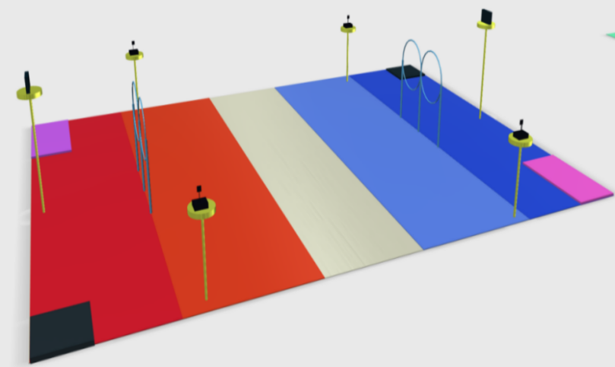
图1 竞赛场地参考图
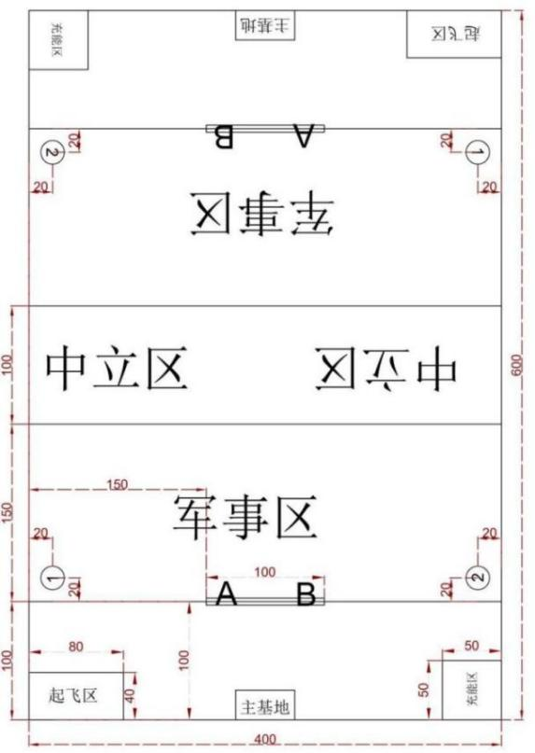
图2 竞赛场地平面图

4.区域介绍
起飞区：比赛开始前无人机放置的区域，尺寸为80cm长×40cm宽。红蓝双方各有1个起飞区，所有无人机均须从本方起飞区起飞。
军事区：军事区为己方攻击对方无人机前必须进入的区域，尺寸为400cm长×150cm宽，军事区设有障碍物及岗哨。
障碍物：障碍物A、B为直径50cm的圆环，圆心离地100cm。该任务为比赛第一阶段双方无人机的穿越任务，
岗哨：①、②为岗哨位置，岗哨为带托盘的立杆，高度100cm。托盘上放置有哨塔靶，哨塔靶满血量为3点，对方无人机每成功攻击一次扣除1点血量，血量为0时代表哨塔靶被摧毁。该任务是比赛第一阶段双方无人机的攻击任务。
主基地：主基地尺寸为50cm长×25cm宽，该区域放置有带托盘的立杆，高度150cm。托盘上放置基地装置，基地装置满血量为10点，对方无人机每成功攻击一次扣除1点血量，血量为0时代表主基地装置被摧毁。主基地是比赛第二阶段双方无人机的主要攻击目标。
充能区：红蓝双方各有1个充能区，充能区尺寸为50cm长×50cm宽。充能区为比赛第二阶段己方无人机血量为零时补充血量的区域。
中立区：中立区为己方攻击对方无人机前必须越过的区域，尺寸为400cm长×100cm宽，该区域两侧分别为红队、蓝队。
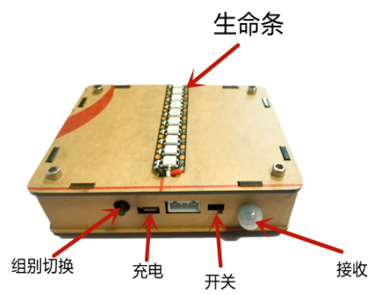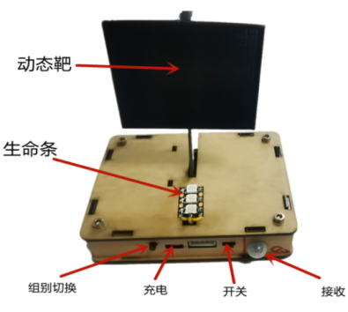
基地装置 哨塔靶

5.技术规范
5.1 最多由4个电机提供动力，13cm≤轴距≤15cm，需带桨叶保护罩，电池标称电压不大于4.2V，容量不大于1000mA；
5.2 单台无人机飞行重量不大于200克(含电池)。
5.3 无人机使用无线电遥控操作，须加装能有效工作的红外发射和红外接收装置。
5.4 无人机须安装可调RGB灯或灯带，灯色变化要求：同一队伍无人机灯色须保持一致；无人机在被击中三次后灯色变为白色闪烁。

6.单场比赛流程
6.1 准备阶段。参赛选手可提前熟悉场地和测试设备（含无人机、赛场道具等）。单场比赛开始前，双方参赛选手对己方2台无人机做最后确认并放置于起飞区后，立即退至规定操作区域等待比赛开始。
6.2 开始比赛。裁判员示意“准备”后，每名选手分别控制一架无人机起飞，裁判员发出开始号令，双方比赛正式开始。比赛期间，参赛队伍自由决定比赛策略，未经裁判员允许任何选手不得接触无人机。
每场比赛时间为5分钟：准备阶段2分钟，比赛3分钟。凡有一方主基地被摧毁，比赛提前结束。除由裁判宣布的暂停外，比赛连续计时。
6.3 比赛内容。每场比赛均有两个阶段，参赛队必须先完成第一阶段任务，再进入第二阶段完成任务。
第一阶段：穿越太空，突破军事区
无人机需顺利穿过A或B障碍后摧毁对方哨塔靶，摧毁对方所有哨塔靶则完成该阶段任务。第一阶段任务完成后，无人机可越过中立区，进入第二阶段任务。如未完成第一阶段任务就进入第二阶段任务，则第二阶段任务视为无效，不得分。
第二阶段：定点爆破，精准打击
本阶段以摧毁对方主基地为主要目标，仅在本阶段允许攻击对方无人机（当对方无人机被击落后，复活期间的攻击视为无效攻击）。
6.4 计分说明
若单场比赛时限内双方均无法摧毁对方的主基地，则根据双方两阶段总得分判定胜负。
起飞无人机：无人机顺利起飞并稳定悬停2秒得5分，每支队伍最多得10分。
穿越障碍物：每顺利穿越1处障碍物得15分，每支队伍最多得30分。
摧毁哨塔靶：摧毁1个哨塔靶得30分。
攻击主基地：每消耗主基地1点血量得20分，摧毁对方主基地额外加200分。
攻击无人机：每成功击落对方无人机1次得30分。
击落复活：每复活1次扣10分（如选择不复活，则不扣分）。
启用备用机：每启用1次备用机扣20分。
注意：每支队伍至多可携带2台备用无人机。比赛期间，因坠落等原因导致无人机不能复飞时，相应参赛队可向裁判员申请更换使用备用机，每场比赛每支队伍仅限更换1次备用机。更换期间不得干扰对方无人机，且备用机须从起飞区重新启动继续完成任务，已完成任务不重复计分。
以下情况视为严重犯规，每项每次扣除违规队伍100分（无总扣分上限），扣除分数超过当场任务得分总数时判违规队伍该场负。
（1）使用不符合竞赛规定或未经裁判员审核合格的器材或设备。
（2）比赛进行中非上场队擅自开启或使用无线电设备的。
（3）不服从指挥与调度造成严重后果的。
6.5 比赛结束及成绩确认。裁判员发出“比赛结束”号令，双方选手须立即将己方无人机原地降落，并将遥控设备置于地面，单场比赛结束。裁判员统计双方队伍比赛得分，双方队伍须签字确认后有序离场。

7.整体比赛流程
7.1 赛前检录。裁判员按照“技术规范”检录参赛队伍的无人机，不符合要求的队伍可在现场限时调整至合格或选择使用组委会提供的器材。
7.2 抽签及赛程公布。裁判员根据参赛队伍数量决定分组，参赛队伍以抽签的方式确定资格排位赛所在组次，抽签结束后由裁判员公布小组赛赛程。
7.3 资格排位赛。原则上每支队伍将进行至少2场资格排位赛。每场比赛采用抛硬币方式确定红蓝双方，资格排位中每场比赛胜者积3分，平局积1分，负者积0分。每个小组排名靠前的队伍出线，出线数量根据参赛队数量确定。见表1。
表1 资格排位赛出线队伍安排表
参赛队伍数量 | 小组赛出线队伍数量
4-6支 | 2支
7-11支 | 4支
12-32支 | 8支
若有队伍排位积分相同，则按以下顺序确定排名。
（1）资格排位赛阶段总得分高者，排名靠前。
（2）资格排位赛阶段单场得分高者，排名靠前。
（3）若以上均相同，则积分相同的队伍进行加赛，得分高者靠前。
7.4 淘汰赛。淘汰赛阶段，对战双方采用三场比赛决出胜负，获得“两胜”或“一胜两平”的队伍晋级下一轮比赛，直至决出冠军队伍。若三场比赛出现“一胜一负一平”或“三平”的赛果，则按以下顺序确定获胜方：三场比赛总净胜分高者获胜；三场比赛平均分高者获胜；三场比赛最高分高者获胜。如以上结果均相同，则通过加赛分出胜负，加赛时间为3分钟。

8.其他
8.1 本规则是实施裁判工作的依据。在比赛中裁判长有最终裁定权。关于判罚的任何问题须由参赛学生向裁判长提出，不接受教练员或学生家长的投诉。
8.2 比赛期间，凡是规则中没有说明的事项由裁判委员会决定和解释。在大多数参赛队伍同意的前提下，针对特殊情况（如一些无法预料的问题和/或机器人的性能问题等），规则可作特殊修改。
8.3 本规则中未尽事项以竞赛裁判现场商定为准。
太空星际挑战赛计分表

红方：___________________ 蓝方：___________________

序 | 类别 | 任务 | 说明 | 分值 | 红队 |  | 蓝队
 |  |  |  |  | 完成情况 | 得分 | 完成情况 |  | 得分
1 | 得  分  项 | 起飞 | 起飞并稳定悬停2秒 | 5分/人
2 | 得  分  项 | 障碍物穿越 | 每成功穿越1个障碍 | 15分/处
3 | 得  分  项 | 摧毁岗哨 | 每摧毁1个岗哨 | 30分/个
4 | 得  分  项 | 攻击 | 每击落1架敌方无人机 | 30分/架
5 | 得  分  项 | 主基地 | 每消耗主基地1点血量 | 20分/点
6 | 得  分  项 | 奖励分 | 摧毁对方主基地 | 200分
7 | 扣分项 | 击落复活 | 每复活1次 | 10分/次
8 | 扣分项 | 启用备用机 | 每启用1次备用机 | 20分/次
9 | 得分合计
10 | 积分
晋级队伍

关于取消比赛资格的记录：

裁判员：___________________ 记分员：__________________
红方队员：_________________ 蓝方队员:__________________
裁判长：___________________ 数据录入：_________________

五、Scratch太空创意编程赛规则

一、竞赛目的
2017年7月，国务院印发《新一代人工智能发展规划》，提出“实施全民智能教育项目，在中小学阶段设置人工智能相关课程，逐步推广编程教育”的要求。Scratch太空创意编程赛旨在培养中小学生程序设计的算法思维，为中小学生创新性创作提供竞技平台，激发他们对程序设计的兴趣和热爱，为具有相关数理思维特长和创意想象特长的学生提供挖掘潜能、施展才华的机会，进一步丰富我省人工智能教育与创新实践的成果。

二、参赛组别
比赛设中学组、小学组两个组别。每支参赛队由1名学生和1名指导教师组成。

三、比赛形式
1.本次比赛为现场创意编程，竞赛主题及比赛任务由大赛组委会现场公布。软件环境为Scratch3.0离线版。编程创作时间为2.5小时。
2.正式比赛时，学生不得携带任何素材及移动存储设备进入赛场，现场创作时可使用Scratch软件自带素材库，组委会可能会提供适量与现场竞赛主题相关的素材，学生也可现场自行创作符合竞赛主题的个性化素材。
3.学生根据现场竞赛主题创作与主题相关的创意编程作品。
4.本届赛事将适当考察参赛选手基础算法及计算思维能力（小学组占总分的20%--30%，中学组占总分的30%--40%），考察参赛选手从键盘或鼠标获取数据、以屏幕显示或声音形式等输出处理结果的能力。

四、作品要求
1.作品原创。作品必须为作者现场原创，无版权争议。若发现涉嫌抄袭或侵犯他人著作权的行为，一律取消评奖资格。如涉及作品原创问题的版权纠纷，由申报者承担责任。
2.创新创造。作品设计符合竞赛主题，创意独特，表达形式新颖，构思巧妙，充分发挥想象力。
3.构思设计。作品构思完整，内容主题清晰，有始有终；创意来源于学习与生活，积极健康，反映青少年的年龄心智特点和玩乐思维。
4.用户体验。观看或操作流程简易，无复杂、多余步骤；人机交互顺畅，用户体验良好。
5.艺术审美。界面美观、布局合理，给人以审美愉悦和审美享受；角色造型生动丰富，动画动效协调自然，音乐音效使用恰到好处；运用的素材有实际意义，充分表现主题。
6.程序技术。合理正确地使用编程技术，程序运行稳定、流畅、高效，无明显错误；程序结构划分合理，代码编写规范，清晰易读；通过多元、合理的算法解决复杂的计算问题，实现程序的丰富效果。
7.参赛作品的著作权归作者所有，使用权由作者与主办单位共享，主办单位有权出版、展示、宣传参赛作品。

Scratch太空创意编程赛评分细则
评审标准及分值（100分）
思想性 | 作品内容健康、积极向上，具有较为明确的设计思想。如作品中存在不良信息^{【注1】}，取消参评资格，性质严重的上报组委会处理。 | 思想性错误  一票否决
技术性  （15分） | 1.通过多元的算法设计实现程序的丰富效果。 | 10分
技术性  （15分） | 2.各种衔接、交互运行流畅。 | 5分
计算思维应用能力  （35分） | 1.选用正确的算法解决任务问题。 | 15分
计算思维应用能力  （35分） | 2.能合理的对处理过程进行优化提升。 | 10分
计算思维应用能力  （35分） | 3.程序思路清晰、算法简洁、结构严谨。 | 10分
完整度  （15分） | 1.提交的创作作品包含作品源文件、命名规范。 | 5分
完整度  （15分） | 2.完整开头结尾（起始片头、结束片尾）。 | 5分
完整度  （15分） | 3.作品结构完整，有开始和结束的按钮或者标识，有帮助和说明。 | 5分
创新性  （20分） | 1.作品创意与竞赛主题符合、创意新颖，构思独特。 | 10分
创新性  （20分） | 2.有创意构思及设计的说明文档。 | 5分
创新性  （20分） | 3.作品中包含个性化原创设计。 | 5分
表现力  （15分） | 1.美术素材色彩丰富，整体界面美观、布局合理,角色表达的内容细节生动丰富。 | 5分
表现力  （15分） | 2.动画效果优美、场景切换自然。 | 5分
表现力  （15分） | 3.音乐音效切合主题。 | 5分
【注1】：不良信息包括违规信息、非法低俗信息、反动信息等。

六、太空足球挑战赛规则

1.赛事简介
现代足球起源于英国，是全球体育界最具影响力的体育运动，享有“世
界第一运动”的美誉。太空足球对抗赛将向大家展示传统体育融合现代科 技带来的魅力。在该赛事中，选手须通过无线电遥控方式，操控球形无人机进行攻防对抗，并以最终得分判定比赛结果。

2.组别及参赛队
比赛设中学组、小学组两个组别，每支参赛队由3名学生和1名指导老师组成。

3.比赛场地
比赛场地尺寸为 800cm 长×400cm 宽，场地边框使用金属或充气材，场地表面覆盖柔性材料。场示意图见图 1，场地平面图见图 2。
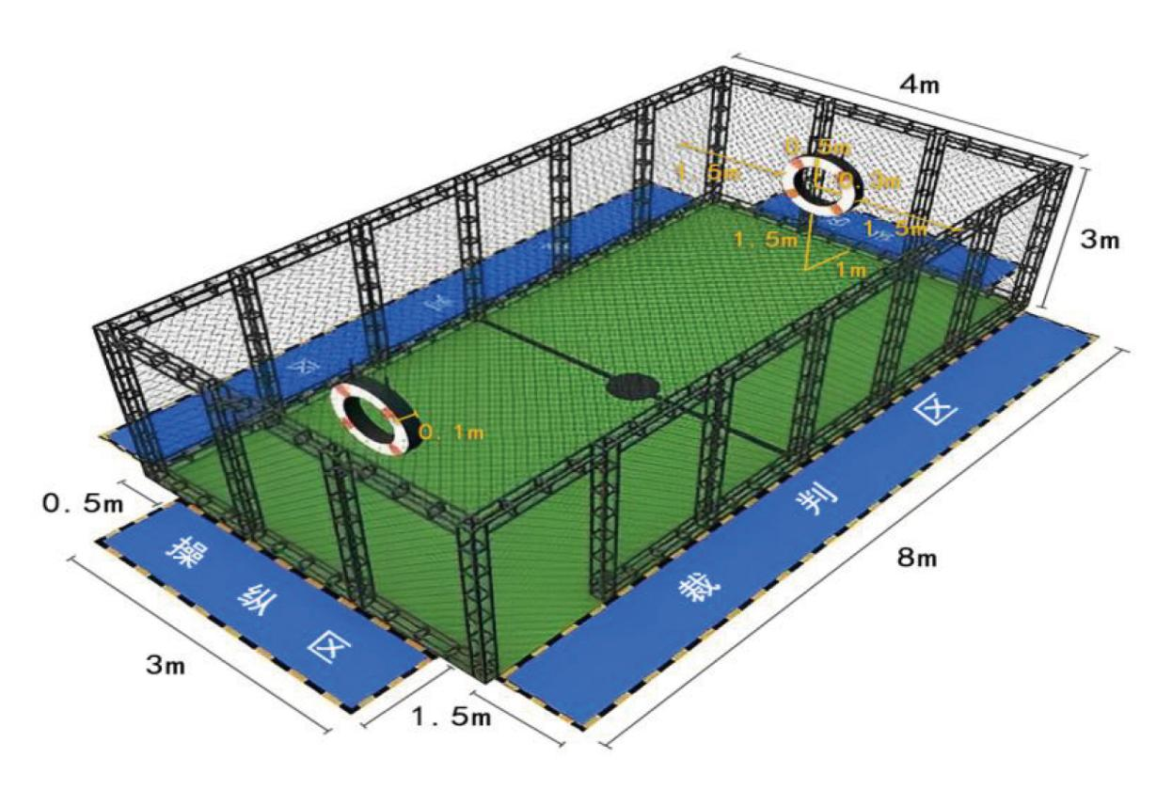
图 1 比赛场地示意图

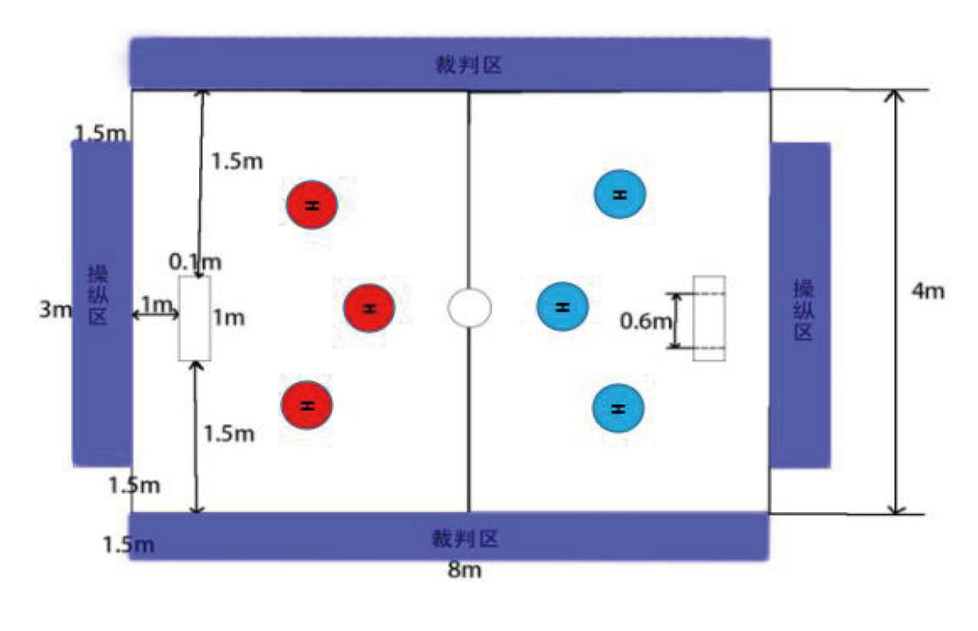
图 2 场地平面图

4.区域简介
4.1 飞行区：飞行区是比赛期间双方无人机球的飞行区域，尺寸为
800cm 长×400cm 宽×300cm 高，底面中线将飞行区域等分，每个半场区域均设置有无人机球起飞点及球门。
起飞点：起飞点 H 为赛前双方无人机球的放置位置，各方的三个无人 机球（1 个得分无人机球和 2 个防守无人机）起飞点位于中线两侧。
球门：球门为内径 60cm，外径 100cm，断面宽度 10cm 的环形装置， 距离飞行区短边线 100cm，球门中心离地高度 200cm。
4.2 操纵区：操纵区长 300cm，宽 150cm，比赛时双方队员只能在本区域操纵己方无人机球。
4.3 裁判区：裁判区为比赛期间裁判执裁区域，长 800cm 宽 150cm。
5.技术规范
5.1 无人机球飞行重量不超过 100 克。
5.2 单个无人机球最多使用四个空心杯电机，螺旋桨为非金属材质， 电池组（最大 2S）最大标称电压为 7.4 伏。
5.3 无人机球外框架球径为 20cm（±2cm），底部截面高度不超过 2cm，
外框架任何开口面积不得超过 150 平方厘米。无人机球框架内须安装有可 变更红色、蓝色的 LED 灯（代表红方或蓝方），并使用其他颜色 LED 灯或其他标志对得分无人机球进行标记（红方用黄色标记，蓝方用绿色标记）。
飞行器所有组件均须安装在框架内，框架外无任何零部件。见图 4。
5.4 单个无人机球仅允许连接一台非预编程无线电遥控设备（自稳模
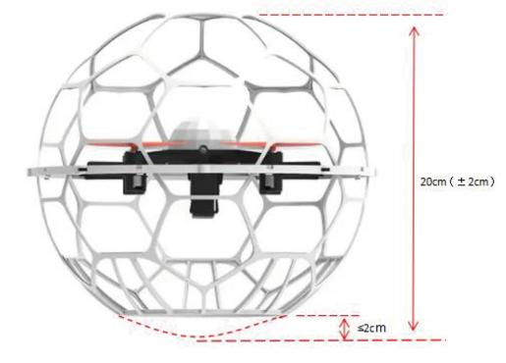
式除外）。
图 4 无人机球外框架示意图
6.比赛流程及赛制
6.1 赛前检录。裁判员严格按照“技术规范”核查参赛队伍的无人机
球，不符合要求的队伍可在现场限时调整至合格或选择使用组委会提供的器材。
6.2 小组赛抽签及赛程公布。裁判员根据参赛队伍数量进行分组，参
赛队以抽签形式确定所在组次。抽签结束后由裁判员公布小组赛赛程，每支队伍至少参加 2 场比赛。
6.3 小组赛。小组赛采取单循环赛制。参赛队以抛硬币方式确定红蓝
方，小组赛中每场比赛胜者得 3 分，平局得 1 分，负者得 0 分。小组赛结束，根据积分排名确定出线队伍。出线队伍数量根据参赛队数量确定，见表 1。
表 1 小组赛出线队伍数量表
参赛队伍数量 | 小组赛出线队伍数量
4-6支  7-11支  12-32支 | 2支  4支  8支

如小组队伍数不均衡，则队伍数多的小组在排名时不计算与同组最后
一名队伍的成绩。
小组赛排名如出现两队及以上积分相等，则依次按下列顺序决定名次：
（1）相互间比赛胜负关系，胜者名次列前；
（2）相互间比赛净胜球多者，名次列前；
（3）相互间比赛进球总和多者，名次列前；
（4）小组赛比赛净胜球多者，名次列前；
（5）小组赛比赛进球多者，名次列前；
（6）小组赛比赛全队共计红黄牌数量少者，名次列前；
（7）抽签决定顺序。
6.4 淘汰赛。小组赛出线队伍进行淘汰赛抽签分组，并以抛硬币方式
确定红蓝方。淘汰赛采取“一场定胜负”的方式，如常规时间打平，休息 1 分钟后直接进入金球加时赛（不再选择场地），加时赛时间为 2 分钟（无中场休息），先进球一方获胜。如加时赛仍未分出胜负，则进入点球赛（点球出场顺序以抛硬币方式确定，每个点球时间为 10 秒），任何一轮出现一方罚进一方罚丢的情况，罚进方胜。
7.比赛规则及判罚
7.1 参赛队伍入场后有 1 分钟准备时间，选手将无人机球放置在己方
起飞点后立即返回操纵区，竞赛期间，非裁判同意，参赛队员禁止进入飞行区。
7.2 裁判确认双方举手准备就绪后，示意解锁起飞，以哨声为令开始 比赛，比赛期间仅允许得分无人机球越过中线。单场比赛时间为 7 分钟： 上、下半场各 3 分钟，中场休息 1 分钟。
7.3 比赛期间，仅允许当场参赛选手操纵己方无人机球，无人机球不 得飞离飞行区，参赛选手不得离开操纵区。如无人机球出现坠地等情况不
能复飞，选手可在半场比赛结束后取出维修，但不能影响正常比赛时间。
中场休息时参赛队伍可更换无人机球电池，对战双方互换场地。除由裁判 宣布的暂停外，比赛连续计时。
7.4 比赛期间，非当场比赛人员禁止进入飞行区或操纵区，任何人不 得进入裁判区。不服从裁判员安排或违规使用遥控设备者，取消参赛资格。
7.5 当一方进球时，裁判员鸣哨示意比赛时间暂停，场上所有得分无 人机球必须返回各自半场区域，等待裁判再次鸣哨继续比赛。
7.6 比赛期间，出现以下情况给予相应参赛队警告：未经裁判员许可 进入操纵区或飞行区；他人现场指导操纵无人机；参赛选手对裁判、对方选手、观众等存在不文明言行；因参赛选手个人原因导致比赛延迟。
注意：同一场比赛中队伍被警告两次后判罚黄牌。
7.7 比赛期间，出现以下情况可判罚相应参赛队黄牌：参赛选手与申 报人员信息不一致；非当场参赛选手操纵无人机球干扰比赛。
注意：同一场比赛中队伍判罚两张黄牌后判罚红牌。
7.8 比赛期间，出现以下情况直接判罚相应参赛队红牌：选手或教练 员对裁判员、对方球队、观众的严重不文明行为；选手的危险行为或危险动作。
7.9 比赛期间，出现以下情况可判罚点球：裁判员示意“解锁”前自行启动无人机；比赛开始信号发出前越过中线；在一方进球后，得分无人机球未回到己方区域；防守无人机停留在球门环内或绕后穿过球门阻挡对 方进球；判罚红牌时。
点球时，由获点球权一方操作得分无人机球进攻对方球门，对方任一 防守无人机球进行防守。点球时间为 10 秒，不计入比赛时间。
7.10 裁判示意比赛结束，双方选手须立即停止操纵无人机球。
8.其他
8.1 本规则是实施裁判工作的依据。在比赛中，裁判长有最终裁定权。关于判罚的任何问题须由参赛学生向裁判长提出，不接受教练员或学生家长的投诉。
8.2 比赛期间，凡是规则中没有说明的事项由裁判委员会决定和解释。在大多数参赛队伍同意的前提下，针对特殊情况（如一些无法预料的问题和/或机器人的性能问题等），规则可作特殊修改。
8.3 本规则中未尽事项以竞赛裁判现场商定为准。
太空足球挑战赛计分表
红队： |  |  |  |  | 蓝队：
赛局 | 得分 | 点球 | 黄牌 | 红牌 | 赛局 | 得分 | 点球 | 黄牌 | 红牌
上半场 |  |  |  |  | 上半场
下半场 |  |  |  |  | 下半场
总分 |  |  |  |  | 总分

裁判员： 记分员：
红方队员： 蓝方队员：
裁判长：

